português – festa junina ieij – parte 1



[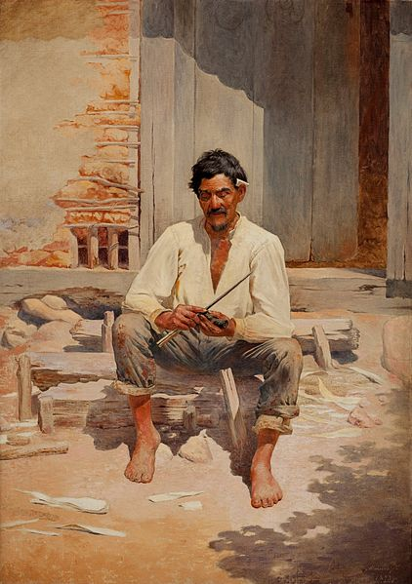](http://upload.wikimedia.org/wikipedia/commons/c/cd/Caipira_picando_fumo.jpg)Vamos conhecer o caipira das festas tradicionais...

Você sabe como ele se veste para as festas?

“Em torno da fogueira armada, hão de cantar os netos de nossos netos”. Esse versinho popular traduz bem a força da tradição das festas juninas que são comemoradas em todo o Brasil, desde a época colonial.

Mas o que é mesmo que se comemora? Muitas pessoas não sabem. Mesmo assim aceitam as roupas cheias de remendos, os bigodes de *crayon*, o dente escurecido, o chapéu de palha desfiado nas abas e as botinhas rotas. É a fantasia do jeca que muitos reafirmam todos os anos, como se o nosso homem do campo fosse mesmo uma figura cômica, que dança e que anda desengonçado, que se veste miseravelmente mesmo quando vai a uma festa. “Muitas pessoas têm uma visão míope da realidade”, critica o folclorista mineiro Sebastião Rocha, “e está perdendo a oportunidade de dar um mergulho profundo na cultura popular.”

Figura típica deum caipira do século XIX, pintura de Almeida Júnior.

1. O que a palavra caipira significa habitualmente? Escreva o seu significado.

____________________________________________________________________________________________________________________________________________________

1. “Em torno da fogueira armada, hão de cantar os netos de nossos netos”.
2. Explique o significado dos versinhos.

______________________________________________________________________________________________________________________________________________________________________________________________________________________________

1. Faça um bonito desenho que ilustre esses versinhos. Use lápis de cor para colori-lo.